技术参数、数量、图纸及报价清单格式

|  |  |
| --- | --- |
| 材料名称 | 技术参数 |
| 板材 | 可采用吉林森工人造板集团有限责任公司、大亚人造板集团有限公司或华能人造板有限公司饰面刨花板，板厚18mm，甲醛释放量为≤0.3mg/L，达到国家释放标准。2h吸水厚度膨胀率≤2.0%，板面握螺钉力≥1100N。 |
| 铰链 | 可采用国产星辉、海蒂诗或百隆优质铰链，壁厚参数达到国标准。铰链前后、上下、左右可调范围大于等于2mm，打开后的角度不得小于90° |
| 导轨 | 可采用国产星辉、海蒂诗或百隆优质导轨，导轨为三折静音导轨，壁厚参数达到国家标准。抽轨滑动流畅，无阻碍，无噪音。承重应大于等于20kg/pair，推拉力小于等于85N。 |
| 石材 | 采用石英石，外观质量要求：表面干净，无明显污迹；表面光滑平整，无凹凸不平、裂纹、拼接无缝隙。耐污性打到国家标准。莫氏硬度≥7°，密度：2.37~2.5*10³kg/m³。 |
| 拉手 | 可选用国产卡贝、顶固或显亚优质拉手，为铝制拉手，轻度达到国家标准。 |
| 封边条 | 可选用国产瑞杰、德伯特或德驿塑胶封边条，封边条由为优质PVC制成，颜色与饰面板同色，厚度为2.0mm。 |
| 其他五金 | 包含三合一配件、各种规格螺丝等，均符合国家标准。 |

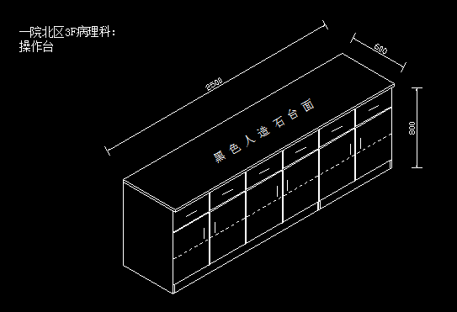

图一

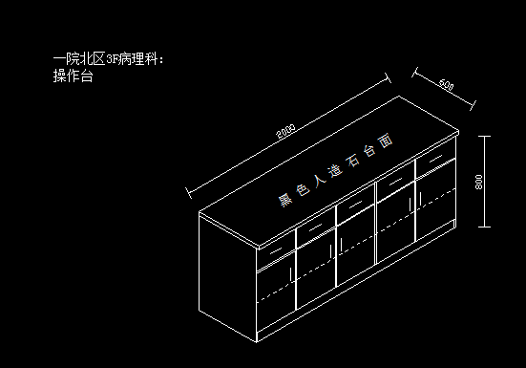

图二

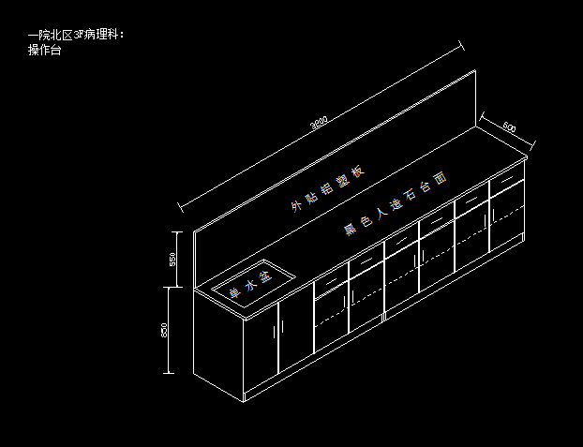

图三

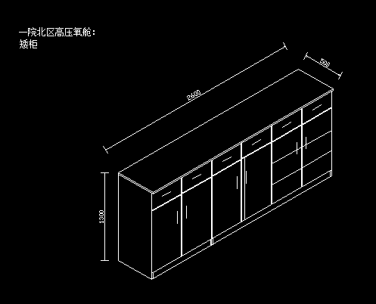

图四

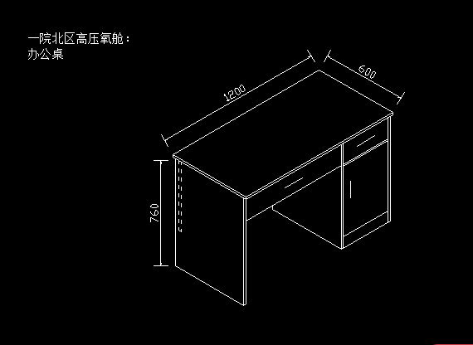

图五

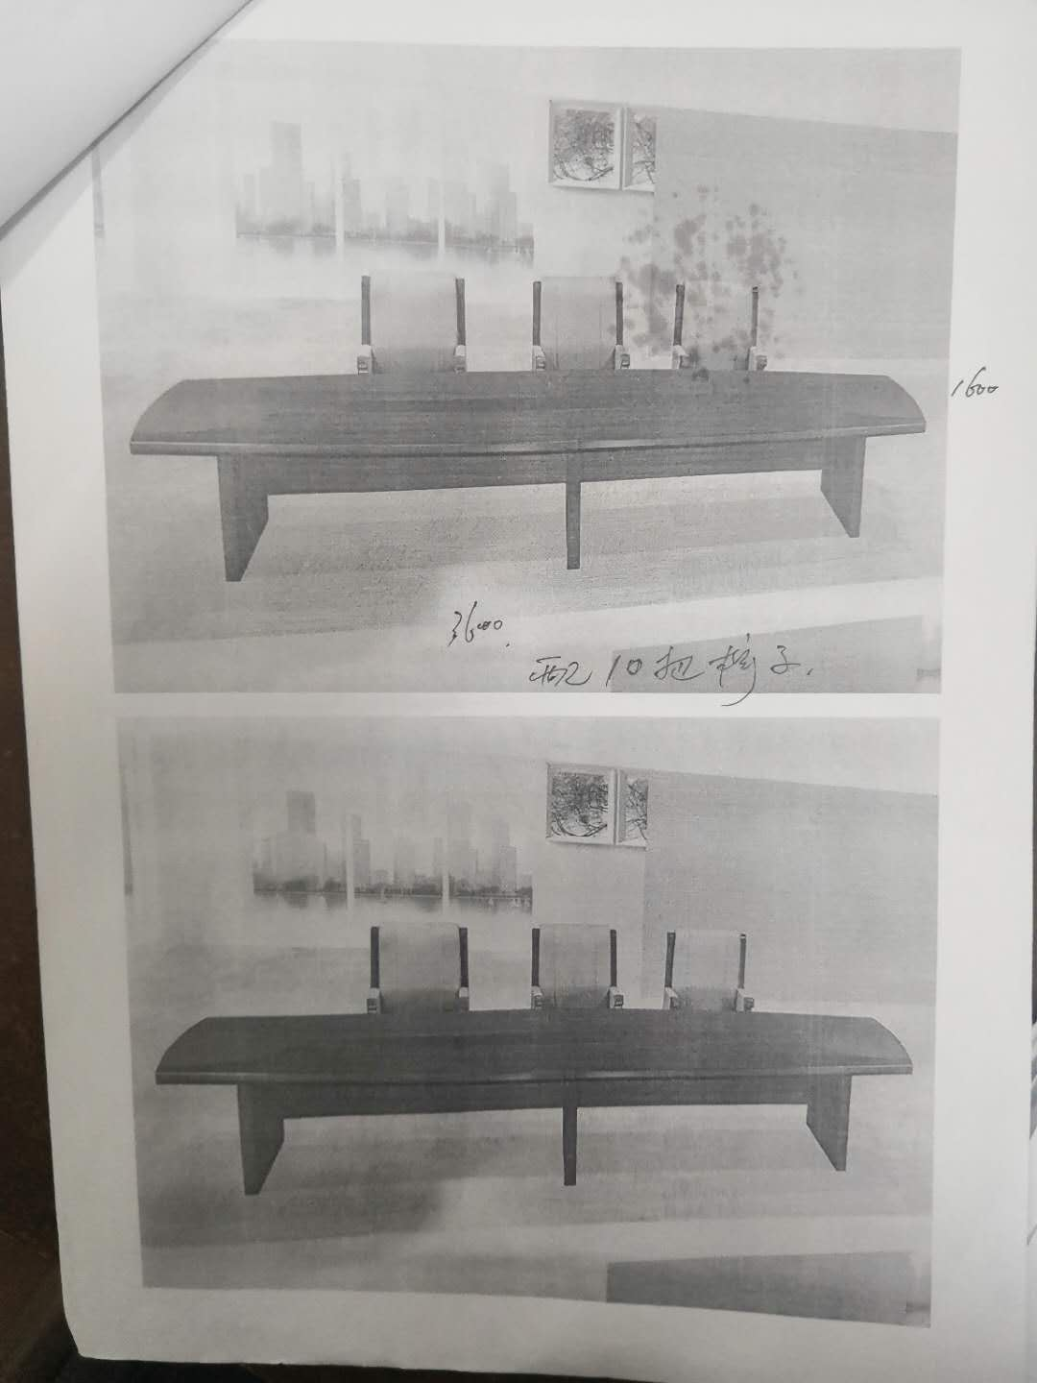

图六

数量：操作台、矮柜图示各1组。

办公桌4张。

成品会议桌一张（3600*1600*800），带10把实木包皮椅。

|  |  |  |  |
| --- | --- | --- | --- |
| 品名 | 数量 | 单价 | 合价 |
| 病理科操作台（图一） | 1组 |  |  |
| 病理科操作台（图二） | 1组 |  |  |
| 病理科操作台（图三） | 1组 |  |  |
| 高压氧舱矮柜（图四） | 1组 |  |  |
| 高压氧舱办公桌（图五） | 4张 |  |  |
| 成品会议桌1张、10把实木包皮椅（图六） | 1套 |  |  |
| 合计总价 | | |  |